COLEGIO TECNOLÓGICO PULMAHUE
PROFESORA ELIZABETH RIOS POLANCO
HORARIO: 10:00 AM a 11:00 AM
CORREO: elizarios2909@gmail.com

ESTIMADOS PADRES y/o APODERADOS.
Envío a ustedes objetivos y contenidos que trabajarán durante esta suspensión de clase, así como también las orientaciones para ejecutar las actividades de Matemática de 4. BÁSICO.

OBJETIVOS DE APRENDIZAJE: Identificar y resolver ecuaciones
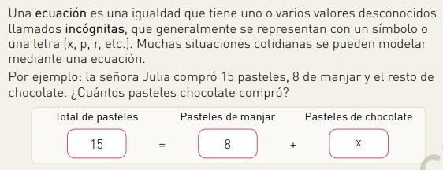
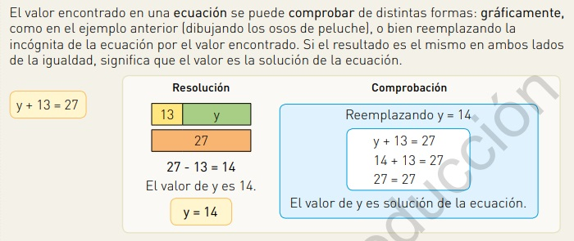
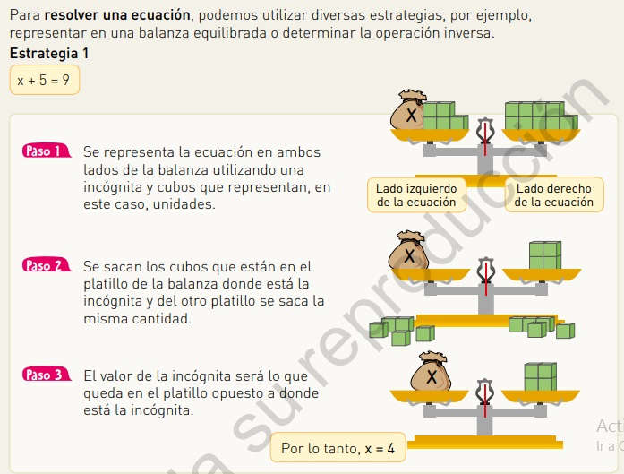
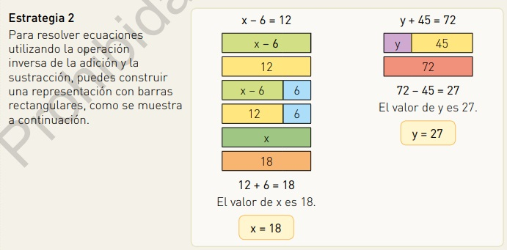
ACTIVIDAD
Desarrollar los ejercicios de las páginas 100 a la 105 del texto escolar.
Ante cualquier duda comunicarse a través del correo Esperando estén bien. Cuídense

